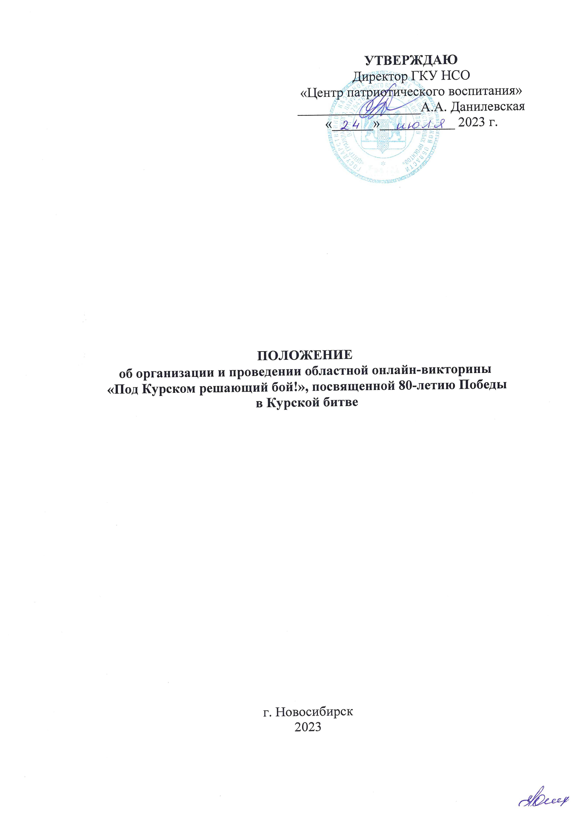

- Общие положения

  - Настоящее положение определяет цель, задачи, сроки, участников, правила проведения и подведения итогов областной онлайн-викторины викторины «Под Курском решающий бой!», посвященной 80-летию Победы в Курской битве (далее – Мероприятие, Викторина).
  - Мероприятие проводится государственным казённым учреждением Новосибирской области «Центр гражданского, патриотического воспитания и общественных проектов (далее – ГКУ НСО «Центр патриотического воспитания»).
- Цель и задачи

  - Цель – сохранение исторической памяти о героическом подвиге советского народа в годы Великой Отечественной и Второй мировой войны.
  - Задачи:
- популяризация исторических знаний о героическом подвиге наших защитников и значения разгрома советскими войсками немецко-фашистских войск в Курской битве;
- формирование представления о Курской битве как одним из ключевых сражений Второй мировой войны и Великой Отечественной войны;
- воспитание чувства сопричастности к далеким событиям Великой Отечественной войны, уважения к героическому прошлому советского народа, чувства патриотизма и мужества;
- укрепление исторической и культурной связи поколений;
- увеличение охвата детей и молодежи Новосибирской области мероприятиями патриотической направленности;
- стимулирование познавательной активности молодежи.

- Организационный комитет мероприятия

  - Руководство организацией и проведением Мероприятия осуществляет организационный комитет (далее - Оргкомитет), в состав которого входят:
- заместитель директора ГКУ НСО «Центр патриотического воспитания» Гусишная Е.Л.;
- начальник отдела по организации и проведению мероприятий ГКУ НСО «Центр патриотического воспитания» Ильченко Е.Ю.;
- эксперт отдела по организации и проведению мероприятий ГКУ НСО «Центр патриотического воспитания» Антимонова Л.С.;
- эксперт отдела информационно-пропагандистской и учебно-методической деятельности ГКУ НСО «Центр патриотического воспитания» Шерин Р.Ю.
  - Оргкомитет:
- утверждает сроки, место проведения и вопросы Викторины;
- имеет право вносить изменения в проведение и подведение итогов Викторины.

- Сроки проведения и участники мероприятия

  - Мероприятие проводится дистанционно с 01 по 23 августа 2023 года (включительно) в сети Интернет на платформе «Знаю Россию» https://znso.ru/.
  - К участию в Мероприятии приглашаются жители муниципальных районов и городских округов Новосибирской области, обучающиеся образовательных организаций, руководители и специалисты учреждений культуры и молодежной политики, представители общественных и ветеранских организаций, руководители и курсанты военно-патриотических клубов и объединений, местных отделений ВВПОД «Юнармия» и представители Новосибирского регионального отделения «Российское движение школьников».
  - Участие в Мероприятии индивидуальное и бесплатное.
  - Время для прохождения викторины не ограничено.

- Порядок проведения и подведения итогов мероприятия

  - Викторина состоит из 20 вопросов, посвященных Курской битве.
  - На каждый вопрос предложены четыре варианта ответа, из которых только один правильный.
  - Для прохождения Викторины необходимо корректно заполнить анкету и подтвердить согласие на обработку персональных данных.
  - После прохождения Викторины участник получает сертификат (в электронном виде) с указанием результата. Сертификат участника генерируется автоматически и доступен для скачивания вручную.
  - Контактное лицо: Антимонова Любовь Сергеевна, эксперт ГКУ НСО «Центр патриотического воспитания», телефон: 8(383)304-89-64, alse@nso.ru.

